**BÁO CÁO THỰC HÀNH CHƯƠNG 4**

**Nhóm 8**

|  |  |
| --- | --- |
| **Họ & tên** | **MSSV** |
| **Nguyễn Hoàng Hiệp** | **20205204** |
| **Lê Chu Trung Hiếu** | **20205229** |
| **Lê Ngọc Đăng Khoa** | **20205209** |
| **Trịnh Phú Quang** | **20205219** |
| **Lê Hữu Tài** | **20205221** |

Câu 1:

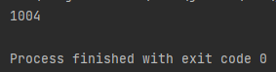

Kết quả ra bị sai do các luồng hoạt động độc lập và mâu thuẫn với nhau.

Câu 2:

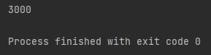

Kết quả ra chính xác do các luồng hoạt động hợp tác và chia sẻ tải nguyên

Câu 3:

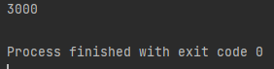

Câu 5:

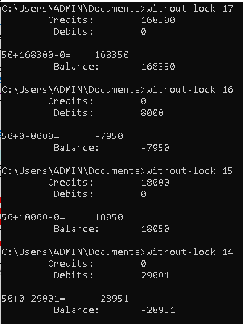

Sự khác nhau xảy ra do sự mâu thuẫn giữa các luồng thực thi

Câu 6:

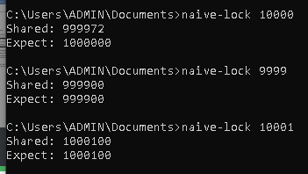

Câu 7:

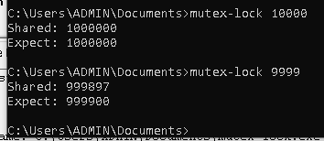

Kết quả ra có độ chính xác cao hơn so với Naïve lock